контракт №

Санкт-Петербург _________________ 2023 г.

Государственное бюджетное общеобразовательное учреждение школа № 54 Красносельского района Санкт-Петербурга Заказчик, в лице в лице директора О.П. Никитиной, действующего на основании Устава, с одной стороны,
и __________________, именуемое в дальнейшем «Поставщик», действующего на основании _________________, с другой стороны, совместно именуемые «Стороны», на основании пункта 5 части 1 статьи 93 Федерального закона от 5 апреля 2013 г. № 44-ФЗ «О контрактной системе в сфере закупок товаров, работ, услуг для обеспечения государственных и муниципальных нужд» (далее – Федеральный закон о контрактной системе), посредством подсистемы «Электронный магазин» государственной информационной системы Санкт-Петербурга «Автоматизированная информационная система государственных закупок Санкт-Петербурга», заключили настоящий контракт (далее – Контракт) о нижеследующем:

- Предмет Контракта

1.1. Поставщик принимает на себя обязательство по Поставка средств обучения и воспитания для оснащения специализированных учебных кабинетов по направленности «Физика» для нужд ГБОУ № 54 (далее – Товар) для нужд Заказчика в соответствии с характеристиками и в количестве, предусмотренными Приложением, являющимся неотъемлемой частью настоящего Контракта, а Заказчик обязуется принять и оплатить поставленный Товар в соответствии с условиями настоящего Контракта.
Идентификационный код закупки _____________________.
1.2. Поставка Товара осуществляется в сроки, установленные разделом 3 настоящего Контракта, по адресу: 198332, Санкт-Петербург, ул. Маршала Казакова, дом 60, корпус 2

- Стоимость Товара и порядок расчетов

2.1. Стоимость Товара составляет: _______ рублей _____ копеек (_______________________), НДС 20%/НДС не облагается (УСН).
2.2. Стоимость Товара является твердой и определяется на весь срок исполнения Контракта.
2.3. В стоимости Товара учтены все расходы Поставщика, связанные с поставкой Товара, в том числе расходы по погрузке, доставке, разгрузке, подъему на этажи, упаковке, маркировке, сертификации, установке, сборке, креплении товара, своевременному вывозу упаковочной тары, а также уплачиваемые Поставщиком страхование, налоги, сборы и иные обязательные платежи.
2.4. Заказчик производит оплату путем перечисления денежных средств на расчетный счет Поставщика в порядке, установленном настоящим Контрактом.
2.5. Оплата по настоящему Контракту производится Заказчиком без авансирования (без предварительной оплаты) в срок не более 7 (семи) рабочих дней с даты подписания Заказчиком акта приемки Товара. При этом Поставщик предоставляет Заказчику счет, товарную накладную на поставленный Товар.
2.6. Источник финансирования: «Внебюджетные средства, субсидий на иные цели, целевая статья 0220020110, КВР 244, код ОСГУ 310».
2.7. Стоимость Товара может быть снижена по соглашению Сторон без изменения предусмотренного Контрактом количества Товара, его качества и иных условий Контракта.
2.8. По предложению Заказчика предусмотренное Контрактом количество поставляемого Товара может быть увеличено или уменьшено не более чем на десять процентов. При этом по соглашению Сторон допускается изменение с учетом положений бюджетного законодательства Российской Федерации цены Контракта пропорционально дополнительному количеству Товара исходя из установленной в Контракте цены единицы Товара, но не более чем на десять процентов цены Контракта. При уменьшении предусмотренных Контрактом количества Товара Стороны обязаны уменьшить цену Контракта исходя из цены единицы Товара. Цена единицы дополнительно поставляемого Товара или цена единицы Товара при уменьшении предусмотренного Контрактом количества поставляемого Товара должна определяться как частное от деления первоначальной цены Контракта на предусмотренное в Контракте количество такого Товара.

- Срок (период) поставки Товара

3.1. Поставка Товара осуществляется не позднее 10 марта 2024 года в период с даты, следующей за датой заключения Контракта.
3.2. Поставка Товара осуществляется по рабочим дням с 09.00 час. до 16.00 час. (по пятницам с 09.00 час. до 15.45 час.). Дата и время поставки предварительно согласовывается Поставщиком с Заказчиком.
3.3. Поставка товара осуществляется транспортом Поставщика, погрузочно-разгрузочные работы также осуществляются Поставщиком своими силами и за свой счёт.

- Срок действия Контракта

4.1. Настоящий Контракт действует с момента подписания его Сторонами по «31» декабря 2024 года.
4.2. Обязательства по настоящему Контракту в части оплаты не могут наступать ранее его регистрации в Реестре закупок малого объема.
4.3. Истечение срока действия настоящего Контракта не освобождает Стороны от исполнения обязательств, возникших в период его действия, а также от ответственности за нарушение условий Контракта.

- Порядок поставки и срок приемки Товара

5.1. Поставка Товара включает в себя доставку Товара, погрузочно-разгрузочные работы.
5.2. Поставка Товара осуществляется по предварительному согласованию с Заказчиком даты и времени поставки.
5.3. Товар поставляется в упаковке, соответствующей требованиям торгового оборота, обеспечивающей сохранность Товара при транспортировке. Поставляемый Товар должен быть новым (не бывшим в употреблении, не прошедшем ремонт, в том числе восстановление, замену составных частей, восстановление потребительских свойств и качеств).
5.4. Для приемки Товара Заказчик создает приемочную комиссию, которая в течение 2 (двух) рабочего (-их) дня (дней) со дня поставки Товара обязана с участием Поставщика проверить количество, комплектность, объем, качество и соответствие поставленного Товара требованиям, указанным в Приложении к настоящему Контракту, в том числе сведениям, указанным в транспортных и сопроводительных документах по: наименованию, количеству, качеству, маркировке, таре и упаковке, сроку поставки Товара, а также иных требований, предъявляемых к Товарам подобного рода.
5.5. Поставщик вправе направить к Заказчику своего уполномоченного представителя для участия в осуществлении приемки Товара.
5.6. Порядок осуществления приемки:
5.6.1. При отсутствии замечаний у приемочной комиссии к поставленному Товару, акт приемки Товара в течение 2 (двух) рабочих дней подписывается уполномоченными представителями Сторон.
5.6.2. В случае выявления несоответствий поставленного Товара требованиям настоящего Контракта, препятствующих его приемке, Заказчик оформляет соответствующий акт с указанием выявленных недостатков и сроков их устранения, который подписывается членами приемочной комиссии и уполномоченным представителем Поставщика. При отказе уполномоченного представителя Поставщика от подписания акта, в акт вносится соответствующая запись, удостоверяемая подписями членов приемочной комиссии.
5.6.3. После устранения Поставщиком выявленных недостатков, проводится повторная приемка Товара с участием уполномоченного представителя Поставщика в течение 2 (двух) рабочего (-их) дня (-ей) со дня предоставления Поставщиком надлежащего Товара.
При повторном выявлении отступлений от Контракта, ухудшающих качество Товара или иных его характеристик и свойств, равно как отсутствие сертификатов и/или иных документов на Товар (если такое требование установлено Контрактом), а также в случае нарушения сроков устранения недостатков, недопоставке Товара, приемочная комиссия составляет заключение, являющееся мотивированным отказом от принятия Товара, которое подписывается членами приемочной комиссии и уполномоченным представителем Поставщика. При отказе от подписания заключения уполномоченным представителем Поставщика, в заключение вносится соответствующая запись, удостоверяемая подписями членов приемочной комиссии.
В случае отказа Заказчика от приемки Товара по основаниям, указанным в пункте 5.6.3. Контракта, оплата поставленного Товара не производится.
5.7. Поставщик обязан устранить все обнаруженные Заказчиком недостатки Товара своими силами и за свой счет. Устранение Поставщиком выявленных Заказчиком недостатков Товара не освобождает Поставщика от уплаты неустойки.
5.8. В случае отказа от поставленного Товара Заказчик обязан обеспечить его сохранность, приняв Товар на ответственное хранение, незамедлительно уведомив об этом Поставщика. Поставщик обязан в течение 2 (двух) рабочих дней вывезти указанный Товар или распорядиться им иным образом, приняв на себя дальнейшую ответственность за сохранность Товара.
5.9. Товар считается поставленным со дня подписания Сторонами акта приемки Товара.
5.10. Риски случайной гибели или случайного повреждения, поставленного по настоящему Контракту Товара, а также бремя его содержания переходят от Поставщика к Заказчику с момента подписания Сторонами акта приемки.
5.11. Для проверки предоставленного Поставщиком Товара в части его соответствия условиям Контракта Заказчик проводит экспертизу.

- Качество Товара

6.1. Качество поставляемого Товара должно полностью соответствовать требованиям, указанным в Приложении № 1 к настоящему Контракту, а также всем действующим стандартам и ГОСТам.
6.2. Поставщик подтверждает качество Товара соответствующими сертификатами (декларациями о соответствии) или иными документами в соответствии с требованиями действующего законодательства.
Поставщик обязуется предоставить по запросу Заказчика, а также уполномоченных государственных органов всю необходимую документацию и информацию об условиях поставки, количестве, качестве и происхождении Товара.
  - Гарантийный срок составляет 36 (тридцать шесть) месяцев с даты подписанного уполномоченными представителями Сторон акта приемки Товара.

- Права и обязанности Сторон

7.1. Заказчик обязан:
7.1.1. Принять поставленный Товар в порядке и сроки, предусмотренные Контрактом. Указать Поставщику места размещения Товара.
7.1.2. В случае надлежащего исполнения Поставщиком обязательств по Контракту, оплатить поставленный Товар в порядке и на условиях, предусмотренных Контрактом.
7.2. Заказчик вправе:
7.2.1. Требовать надлежащего исполнения обязательств в соответствии с условиями Контракта.
7.2.2. Требовать представления надлежащим образом оформленных отчетных и финансовых документов, подтверждающих исполнение обязательств.
7.2.3. Запрашивать у Поставщика информацию о ходе и состоянии исполнения обязательств по Контракту.
7.2.4. Осуществлять контроль за порядком и сроками поставки Товара, не вмешиваясь в оперативно-хозяйственную деятельность Поставщика.
7.2.5. Отказаться от принятия и оплаты Товара, не соответствующего требованиям Контракта.
7.2.6. Потребовать возврата уплаченных сумм, в случае оплаты Товара, не соответствующего требованиям Контракта, до устранения выявленных недостатков, а также выплаты неустойки.
7.2.7. Принять решение об одностороннем отказе от исполнения Контракта.
7.3. Поставщик обязан:
7.3.1. Поставить Товар, обеспечив его надлежащее качество, в сроки, установленные Контрактом.
7.3.2. Произвести погрузку, доставку, разгрузку, подъем Товара на этажи, вывоз упаковочной тары и иные виды работ в рамках поставки, установленные пунктом 2.3 Контракта.
7.3.3. Исполнять указания Заказчика, полученные в ходе поставки Товара. Безвозмездно устранять обнаруженные Заказчиком недостатки в поставленном Товаре.
7.3.4. Передать Заказчику надлежащим образом оформленные отчетные и финансовые документы в порядке и в сроки, установленные Контрактом, в том числе сертификаты соответствия на Товар (декларации о соответствии), либо их копии, заверенные в установленном порядке, предоставить информацию о стране происхождения Товара и иные документы, предусмотренные Контрактом.
7.3.5. Предоставлять по запросу Заказчика в сроки, указанные в таком запросе, информацию о ходе исполнения обязательств по Контракту.
7.3.6. Согласовывать с Заказчиком необходимость использования охраняемых результатов интеллектуальной деятельности, принадлежащих третьим лицам и приобретение прав на их использование.
7.3.7. Соблюдать конфиденциальность в отношении всей информации, ставшей известной Поставщику в связи с исполнением обязательств по Контракту.
7.3.8. Незамедлительно уведомлять Заказчика обо всех созданных в процессе исполнения Контракта объектах интеллектуальной собственности.
7.3.9. Понести риск случайной гибели или случайного повреждения Товара до подписания акта приемки Товара Заказчиком.
7.3.10. Устранить выявленные недостатки поставленного Товара в порядке и сроки, установленные Контрактом.
7.3.11. Предоставлять Заказчику достоверную информацию о ходе исполнения своих обязательств, в том числе о сложностях, возникающих при исполнении Контракта. Немедленно письменно предупредить Заказчика, при обнаружении не зависящих от Поставщика обстоятельств, которые грозят годности результатов поставляемого Товара либо создают невозможность их поставки в срок.
7.3.12. В случае привлечения к исполнению обязательств по Контракту третьих лиц на основании заключенного договора, незамедлительно уведомить об этом Заказчика.
7.3.13. Нести ответственность перед Заказчиком за действия привлекаемых третьих лиц.
7.4. Поставщик вправе:
7.4.1. Требовать подписания документов об исполнении им обязательств по Контракту от Заказчика.
7.4.2. Требовать оплаты по Контракту в случае надлежащего исполнения своих обязательств по Контракту.

- Ответственность Сторон и иные последствия нарушения обязательств

8.1. В случае просрочки исполнения, неисполнения или ненадлежащего исполнения обязательств по Контракту Стороны несут ответственность в соответствии с действующим законодательством и условиями Контракта.
8.2. В случае просрочки исполнения Заказчиком обязательств, предусмотренных Контрактом, а также в иных случаях неисполнения или ненадлежащего исполнения Заказчиком обязательств, предусмотренных Контрактом, Поставщик вправе потребовать уплаты неустоек (штрафов, пеней).
8.2.1. Пеня начисляется за каждый день просрочки исполнения Заказчиком обязательства, предусмотренного Контрактом, начиная со дня, следующего после дня истечения установленного Контрактом срока исполнения обязательства. Такая пеня устанавливается Контрактом в размере одной трехсотой действующей на дату уплаты пеней ключевой ставки Центрального банка Российской Федерации от не уплаченной в срок суммы.
8.2.2. Штрафы начисляются за ненадлежащее исполнение Заказчиком обязательств, предусмотренных Контрактом, за исключением просрочки исполнения обязательств, предусмотренных Контрактом. Размер штрафа устанавливается Контрактом в порядке, установленном Правительством Российской Федерации, а именно:
За каждый факт неисполнения Заказчиком обязательств, предусмотренных Контрактом, за исключением просрочки исполнения обязательств, предусмотренных Контрактом, размер штрафа устанавливается в следующем порядке:
1000 рублей, если цена контракта не превышает 3 млн. рублей (включительно);
5000 рублей, если цена контракта составляет от 3 млн. рублей до 50 млн. рублей (включительно).
8.2.3. Общая сумма начисленных штрафов за ненадлежащее исполнение Заказчиком обязательств, предусмотренных Контрактом, не может превышать цену Контракта.
8.3. В случае просрочки исполнения Поставщиком обязательств (в том числе гарантийного обязательства), предусмотренных Контрактом, а также в иных случаях неисполнения или ненадлежащего исполнения Поставщиком обязательств, предусмотренных Контрактом, Заказчик направляет Поставщику требование об уплате неустоек (штрафов, пеней).
8.3.1. Пеня начисляется за каждый день просрочки исполнения Исполнителем обязательства, предусмотренного Контрактом, начиная со дня, следующего после дня истечения установленного Контрактом срока исполнения обязательства, и устанавливается Контрактом в размере одной трехсотой действующей на дату уплаты пени ключевой ставки Центрального банка Российской Федерации от цены Контракта (отдельного этапа исполнения контракта), уменьшенной на сумму, пропорциональную объему обязательств, предусмотренных Контрактом (соответствующим отдельным этапом исполнения контракта) и фактически исполненных Исполнителем, за исключением случаев, если законодательством Российской Федерации установлен иной порядок начисления пени.
8.3.2. Штрафы начисляются за неисполнение или ненадлежащее исполнение Поставщиком обязательств, предусмотренных Контрактом, за исключением просрочки исполнения Поставщиком обязательств (в том числе гарантийного обязательства), предусмотренных Контрактом. Размер штрафа устанавливается Контрактом в порядке, установленном Правительством Российской Федерации, за исключением случаев, если законодательством Российской Федерации установлен иной порядок начисления штрафа, в том числе рассчитывается как процент цены Контракта, или в случае, если Контрактом предусмотрены этапы исполнения Контракта, как процент этапа исполнения Контракта, а именно:
За каждый факт неисполнения или ненадлежащего исполнения Поставщиком обязательств, предусмотренных Контрактом, за исключением просрочки исполнения обязательств (в том числе гарантийного обязательства), предусмотренных Контрактом, размер штрафа устанавливается в следующем порядке:
10 процентов цены контракта (этапа) в случае, если цена контракта (этапа) не превышает 3 млн. рублей;
5 процентов цены контракта (этапа) в случае, если цена контракта (этапа) составляет от 3 млн. рублей до 50 млн. рублей (включительно).
За каждый факт неисполнения или ненадлежащего исполнения Поставщиком обязательств, предусмотренных Контрактом, заключенным по результатам определения Поставщика в соответствии с пунктом 1 части 1 статьи 30 Федерального закона, за исключением просрочки исполнения обязательств (в том числе гарантийного обязательства), предусмотренных Контрактом, размер штрафа устанавливается в размере 1 процента цены Контракта (этапа), но не более 5000 рублей и не менее 1000 рублей.
За каждый факт неисполнения или ненадлежащего исполнения Поставщиком обязательства, предусмотренного Контрактом, которое не имеет стоимостного выражения, размер штрафа устанавливается (при наличии в Контракте таких обязательств) в следующем порядке:
1000 рублей, если цена контракта не превышает 3 млн. рублей;
5000 рублей, если цена контракта составляет от 3 млн. рублей до 50 млн. рублей (включительно).
8.3.3. Общая сумма начисленных штрафов за неисполнение или ненадлежащее исполнение Поставщиком обязательств, предусмотренных Контрактом, не может превышать цену Контракта.
8.4. В случае неисполнения или ненадлежащего исполнения Поставщиком обязательств по перечислению неустойки (штрафа, пени), Заказчик вправе осуществлять оплату по Контракту с учетом уменьшения суммы выплаты, предусмотренной Контрактом, на сумму указанной неустойки.
8.5. Сторона освобождается от уплаты неустойки (штрафа, пени), если докажет, что неисполнение или ненадлежащее исполнение обязательства, предусмотренного Контрактом, произошло вследствие непреодолимой силы или по вине другой стороны.
8.6. Уплата неустойки (штрафа, пени) не освобождает Стороны от выполнения принятых обязательств.
8.7. Указанная в настоящем разделе неустойка (штрафы, пени) взимается за каждое нарушение в отдельности.
8.8. В случае расторжения Контракта в связи с односторонним отказом стороны Контракта от исполнения Контракта другая сторона Контракта вправе потребовать возмещения только фактически понесенного ущерба, непосредственно обусловленного обстоятельствами, являющимися основанием для принятия решения об одностороннем отказе от исполнения Контракта.
8.9. Заказчик вправе удержать сумму неисполненных Поставщиком требований об уплате неустоек (штрафов, пеней), предъявленных Заказчиком в соответствии с Федеральным законом, из суммы, подлежащей оплате Исполнителю.

- Форс-мажор

9.1. Стороны освобождаются от ответственности за полное или частичное неисполнение своих обязательств по настоящему Контракту в случае, если оно явилось следствием обстоятельств непреодолимой силы, а именно наводнения, пожара, землетрясения, диверсии, блокад, изменения законодательства, препятствующих надлежащему исполнению обязательств по настоящему Контракту, а также других чрезвычайных обстоятельств, которые возникли после заключения настоящего Контракта и непосредственно повлияли на исполнение Сторонами своих обязательств, а также которые Стороны были не в состоянии предвидеть и предотвратить.
9.2. Сторона, для которой надлежащее исполнение обязательств оказалось невозможным вследствие возникновения обстоятельств непреодолимой силы, обязана в течение 5 (пяти) календарных дней с даты возникновения таких обстоятельств уведомить в письменной форме другую Сторону, что может являться основанием для отказа от исполнения Контракта в одностороннем порядке.

- Порядок рассмотрения споров

10.1. Стороны принимают все меры к тому, чтобы любые спорные вопросы, разногласия либо претензии, касающиеся исполнения настоящего Контракта, были урегулированы путем переговоров.
10.2. В случае невозможности разрешения разногласий путем переговоров они могут быть переданы на рассмотрение в Арбитражный суд города Санкт-Петербурга и Ленинградской области.

- Порядок изменения и расторжения Контракта

11.1. Любые изменения и дополнения к настоящему Контракту имеют силу только в том случае, если они оформлены в письменном виде и подписаны уполномоченными представителями Сторон.
11.2. В случае расторжения Контракта возмещение расходов, понесенных Сторонами в пределах фактически поставленных товаров, осуществляется в соответствии с требованиями гражданского законодательства и условиями настоящего Контракта.
11.3. Расторжение Контракта допускается:
- по соглашению Сторон;
- по решению суда;
- в случае одностороннего отказа стороны Контракта от исполнения Контракта в соответствии с действующим законодательством и условиями Контракта.
11.4. Решение об одностороннем отказе от исполнения Контракта принимается Заказчиком в следующих случаях:
11.4.1. При выявлении существенного нарушения требований к качеству Товара (обнаружения неустранимых недостатков, недостатков, которые не могут быть устранены без несоразмерных расходов или затрат времени, или выявляются неоднократно, либо проявляются вновь после их устранения, и других подобных недостатков).
11.4.2. При неоднократном и/или существенным нарушении сроков поставки Товара.
11.5. В случае принятия Заказчиком решения об одностороннем отказе от исполнения Контракта, решение передается лицу, имеющему право действовать от имени Поставщика лично под расписку или направляется Поставщику с соблюдением требований законодательства Российской Федерации о государственной тайне по адресу Поставщика, указанному в Контракте. Выполнение Заказчиком требований настоящей части считается надлежащим уведомлением Поставщика об одностороннем отказе от исполнения контракта. Датой такого надлежащего уведомления считается:
1) дата, указанная лицом, имеющим право действовать от имени Поставщика, в расписке о получении решения об одностороннем отказе от исполнения Контракта (в случае передачи такого решения лицу, имеющему право действовать от имени Поставщика, (лично под расписку);
2) дата получения Заказчиком подтверждения о вручении Поставщику заказного письма, предусмотренного настоящей частью, либо дата получения Заказчиком информации об отсутствии Поставщика по адресу, указанному в контракте, информации о возврате такого письма по истечении срока хранения (в случае направления решения об одностороннем отказе от исполнения контракта заказным письмом).
11.6. Решение об одностороннем отказе от исполнения Контракта вступает в силу и Контракт считается расторгнутым через десять дней с даты надлежащего уведомления об одностороннем отказе от исполнения Контракта.
11.7. Заказчик обязан отменить не вступившее в силу решение об одностороннем отказе от исполнения Контракта, если в течение десятидневного срока с даты надлежащего уведомления Поставщика о принятом решении об одностороннем отказе от исполнения Контракта устранено нарушение условий Контракта, послужившее основанием для принятия указанного решения, а также Заказчику компенсированы затраты на проведение экспертизы (если Заказчик проводил экспертизу). Данное правило не применяется в случае повторного нарушения Поставщиком условий Контракта, которые в соответствии с гражданским законодательством являются основанием для одностороннего отказа Заказчика от исполнения Контракта.
11.8. В случае принятия Поставщиком решения об одностороннем отказе от исполнения Контракта, решение передается лицу, имеющему право действовать от имени Заказчика лично под расписку или направляется Заказчику с соблюдением требований законодательства Российской Федерации о государственной тайне по адресу Заказчика, указанному в Контракте. Выполнение Поставщиком требований настоящей части считается надлежащим уведомлением Заказчика об одностороннем отказе от исполнения контракта. Датой такого надлежащего уведомления считается:
1) дата, указанная лицом, имеющим право действовать от имени Заказчика, в расписке о получении решения об одностороннем отказе от исполнения Контракта (в случае передачи такого решения лицу, имеющему право действовать от имени Заказчика , (лично под расписку);
2) дата получения Поставщиком подтверждения о вручении Заказчику заказного письма, предусмотренного настоящей частью, либо дата получения Поставщиком информации об отсутствии Заказчика по адресу, указанному в контракте, информации о возврате такого письма по истечении срока хранения (в случае направления решения об одностороннем отказе от исполнения контракта заказным письмом).
11.9. Поставщик обязан отменить не вступившее в силу решение об одностороннем отказе от исполнения Контракта, если в течение десятидневного срока с даты надлежащего уведомления Заказчика о принятом решении об одностороннем отказе от исполнения Контракта устранены нарушения условий Контракта, послужившее основанием для принятия указанного решения.

- Антикоррупционная оговорка

12.1. При исполнении своих обязательств по Контракту Стороны обязуются не совершать, а также обязуются обеспечивать, чтобы их аффилированные лица, сотрудники и посредники не совершали прямо или косвенно следующих действий:
12.1.1. Платить или предлагать уплатить денежные средства или предоставить иные ценности, безвозмездно выполнить работы (оказать услуги) публично-правовым образованиям, должностным лицам публично-правовых образований, близким родственникам таких должностных лиц, либо лицам иным образом связанным с государством, в целях неправомерного получения преимуществ для Сторон по Контракту, их аффилированных лиц, работников или посредников, действующих по Контракту.
12.1.2. Платить или предлагать уплатить денежные средства или предоставить иные ценности, безвозмездно выполнить работы (оказать услуги) сотрудникам другой стороны по Контракту, ее аффилированным лицам, с целью обеспечить совершение ими каких-либо действий в пользу стимулирующей стороны (предоставить неоправданные преимущества, предоставить какие-либо гарантии и т. д.).
12.1.3. Не совершать иных действий, нарушающих антикоррупционное законодательство Российской Федерации.

- Прочие условия

13.1. При заключении настоящего Контракта Поставщик подтверждает свое соответствие требованиям, установленным в части 1 статьи 31 Закона 44-ФЗ.
13.2. Настоящий Контракт составлен в форме электронного документа, подписанного усиленными электронными подписями в соответствии с условиями функционирования подсистемы «Электронный магазин» государственной информационной системы Санкт-Петербурга «Автоматизированная информационная система государственных закупок Санкт-Петербурга», а также по соглашению Сторон, в двух экземплярах на бумажном носителе для каждой из Сторон.
13.3. Все изменения и дополнения к настоящему Контракту действительны лишь в том случае, если они совершены в письменной форме и подписаны Сторонами. Дополнительные соглашения являются неотъемлемой частью Контракта.
13.4. По вопросам, не предусмотренным настоящим Контрактом, Стороны руководствуются действующим законодательством Российской Федерации.
13.5. В случае изменения юридического или фактического адреса, банковских или иных реквизитов, Стороны обязаны уведомить друг друга за 5 (пять) дней до предполагаемых событий.
13.6. Ни одна из сторон не имеет права передать свои права и обязанности по данному Контракту третьим лицам без письменного согласия другой стороны.

- Приложение к Контракту

14.1. К настоящему Контракту прилагаются и являются его неотъемлемой частью:
14.1.1. Приложение № 1 – Требования к значениям показателей (характеристик) товара, или эквивалентности предлагаемого к поставке товара, товара используемого для выполнения работы, оказания услуги, позволяющие определить соответствие потребностям заказчика.
14.1.2. Приложение № 2 - Перечень и стоимость поставляемого Товара.

- Юридические адреса, реквизиты и подписи Сторон
Заказчик:  Государственное бюджетное общеобразовательное учреждение школа № 54 Красносельского района Санкт-Петербурга (ГБОУ №54) | Поставщик:
Юридический адрес: 198332, Санкт-Петербург,
ул. Маршала Казакова, дом 60, корпус 2
E-mail: school54spb@mail.ru
ОГРН 1157847167840
ИНН 7807079820
КПП 780701001
р/сч 40601810200003000000 в
Северо-Западном ГУ Банка России.
Комитет финансов Санкт-Петербурга (ГБОУ № 54, лицевой счёт № 0551162), БИК 044030001
Дата постановки на налоговый учёт:12.05.2015

Директор _____________/О.П. Никитина/

Приложение №1
к контракту №
от «»2023 г.

Требования к значениям показателей (характеристик) товара, или эквивалентности предлагаемого к поставке товара, товара используемого для выполнения работы, оказания услуги, позволяющие определить соответствие потребностям заказчика
№ п/п | Наименование товара | Товарный знак (его словесное обозначение), знак обслуживания, фирменное наименование, патенты, полезные модели, промышленные образцы, наименование места происхождения товара или наименование производителя товара | № показателя | Показатель (характеристика) товара | Требования к значениям показателей (характеристик) товара, или эквивалентности предлагаемого к поставке товара, товара используемого для выполнения работы, оказания услуги, позволяющие определить соответствие потребностям заказчика |  |  | Ед. изм. | Кол-во
 |  |  |  |  | Минимальное значение показателя/Максимальное значение показателя | Показатели (характеристики), для которых указаны варианты значений | Показатели, (характеристики) значения которых не могут изменяться (вид показателя 2) | Ед. изм. | Кол-во
1 | 2 | 3 | 4 | 5 | 6 | 7 | 8 | 9 | 10
1 | Набор демонстрационный «Механические колебания и волны»  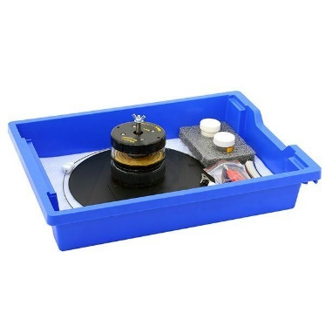 | х | 1 | Описание товара | Х | Х | Набор демонстрационный «Механические колебания и волны» предназначен для изучения колебательного движения и волновых процессов в механике, а также для решения исследовательских задач, связанных с механическими колебаниями. Экспериментальные установки собираются на основе виброгенератора.  Комплектность:  виброгенератор – 1 шт.  фиксатор резьбовой - 1 шт.  квадратная металлическая пластина - 1 шт.  круглая металлическая пластина - 1 шт.  треугольная металлическая пластина - 1 шт.  проволочная петля с резьбовым фиксатором - 1 шт.  мелкий песок 200г.  зажим типа крокодил на резьбовом стержне - 1 шт.  груз наборный 100г. - 1 шт.  резиновый жгут - 1 шт.  пружина с крючком - 1 шт.  лоток с ложементом и крышкой для хранения – 1 шт.  Набор позволяет выполнить демонстрации и исследования по темам:  - резонанс пружинного маятника  - резонанс нитяного маятника  - вертикальные волны на резиновом жгуте  - стоячие волны на кольце  - фигуры Хладни. | шт | 1
2 | Набор пружин для демонстрации волнового движения   | х | 1 | Описание товара | Х | Х | Набор предназначен для демонстрации механических волн при изучении волнового движения на уроках физики. Набор состоит из двух пружин различной жесткости, изготовленных из пластика и металла. Пружины позволяют показать продольную бегущую и отраженную волну, поперечную волну, стоячую продольную и стоячую поперечную волны, а также колебательное движение.  В комплект входят: металлическая пружина – 1 шт., пластиковая пружина – 1 шт. | шт | 1
3 | Прибор для демонстрации вынужденных колебаний  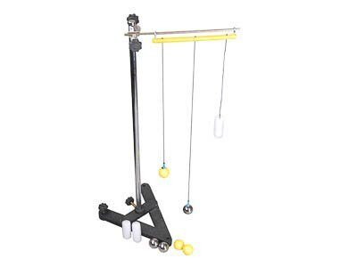 | х | 1 | Описание товара | Х | Х | Прибор предназначен для демонстрации вынужденных колебаний и затухания свободных колебаний при изучении физики.  Комплектность: планка с тремя магнитными подвесами (длиной 20, 30 и 40 см) – 1 шт., стержень металлический – 1 шт., шарики металлические – 3 шт., шарики пластмассовые – 3 шт., цилиндры пенопластовые с боковыми прорезями – 3 шт.  Габаритные размеры в упаковке (дл.*шир.*выс.) 21*7*3,5 см. Вес не более 0,25 кг. | шт | 1
4 | Прибор для демонстрации закона сохранения импульса  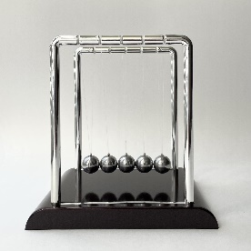 | х | 1 | Описание товара | Х | Х | Прибор предназначен для использования в качестве учебного пособия при изучении физики в средней общеобразовательной школе.  Прибор состоит из пластмассового основания и двух рамок, к которым на нитях подвешены пять шаров равной массы. Диаметр шаров 2 см.  Для проведения опыта отклоняют один шар от положения равновесия на некоторый угол и отпускают. Шар движется по дуге окружности до столкновения с другими неподвижными шарами. В результате взаимодействия шаров наблюдается отклонение от положения равновесия крайнего с противоположной стороны шара на некоторый угол.  Повторяют опыт с двумя шарами. Результат опыта: в результате взаимодействия шаров наблюдается отклонение от положения равновесия двух крайних с противоположной стороны шаров.  Габаритные размеры в упаковке (дл.*шир.*выс.) 15*4,5*18 см. Вес не более 0,42 кг | шт | 1
5 | Прибор для демонстрации механических колебаний (на воздушной подушке)  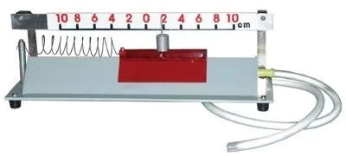 | х | 1 | Описание товара | Х | Х | Прибор предназначен для демонстрации механических колебаний.  Технические характеристики  Габаритные размеры в упаковке (дл.*шир.*выс.), см - 31*11*11  Вес, кг, не более0,4  Жесткость пружины, Н/м - 0,6.  В комплект входят:  прибор (в сборе) – 1 шт.,  эластичный шланг – 1 шт.,  металлический цилиндр – 1 шт.,  Прибор состоит из основания с полой прямоугольной призмой, на гранях которой имеются ряды равноудаленных друг от друга маленьких отверстий. На торце призмы установлен штуцер для присоединения эластичного шланга, через который подается воздух от воздуходувки, пылесоса в режиме нагнетания или ручного насоса с ресивером (компенсационной емкостью).  Над призмой прибора установлена горизонтальная шкала «10 – 0 – 10» с оцифровкой через 2 см. На гранях призмы находится пластмассовая каретка с вертикальным стержнем для надевания на него металлического груза, если необходимо изменить массу каретки. К каретке прикреплена пружина, второй конец которой прикреплен к стойке. | шт | 1
6 | Набор демонстрационный "Тепловые явления"  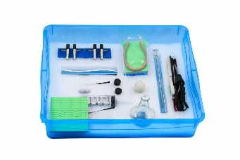 | х | 1 | Описание товара | Х | Х | Набор демонстрационный "Тепловые явления" предназначен для проведения опытов по изучению тепловых явлений, законов молекулярно-кинетической теории и термодинамических начал с использованием датчиков температуры и компьютерного измерительного блока для прямого сравнения теплофизических характеристик различных тел и процессов.  Набор демонстрационный "Тепловые явления" обеспечивает проведение 12 демонстрационных экспериментов:  1. Количество теплоты и теплоемкость  2. Теплопроводность  3. Передача тепла при конвекции в газе  4. Передача тепла при конвекции в жидкости  5. Перенос тепла излучением  6. Адиабатическое расширение и сжатие газа  7. Изменение внутренней энергии при совершении работы  8. Работа силы трения  9. Изменение внутренней энерги при деформации тела  10. Плавление и отвердевание твердых тел  11. Испарение вещества  12. Зависимость температуры кипения от давления  Состав:  1. Датчик температуры 0-100 °C (2 шт.)  2. Датчик температуры 0-1000 °C  3. Рабочее поле  4. Универсальный держатель  5. Наковальня  6. Шприц объемом 50 мл  7. Стакан термостойкий  8. Пробирка с пробкой  9. Пробирка с отводом  10. Набор стержней  11. Набор металлических образцов  12. Спиртовка  13. Теплоизоляторующая перегородка  14. Тонкостенная стеклянная трубка  15. Расходные материалы  Набор обеспечен рекомендациями по использованию. | шт | 1
7 | Набор демонстрационный " Газовые законы и свойства насыщенных паров"  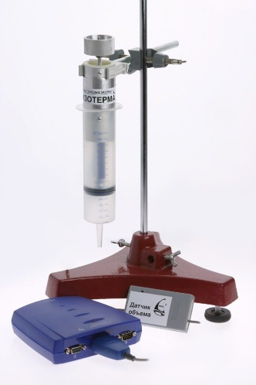 | х | 1 | Описание товара | Х | Х | Набор демонстрационный "Газовые законы и свойства насыщенных паров" предназначен для демонстрации изотермического, изохорного и изобарного процессов и проведения экспериментов по изучению свойств насыщенных паров.  Позволяет выполнить следующие эксперименты:  1. Изотермический процесс  2. Изохорный процесс  3. Изобарный процесс  4. Уравнение состояния идеального газа  5. Циклический процесс в газе  6. Работа при сжатии и расширении газа  7. Зависимость давления насыщенных паров от температуры  8. Демонстрация постоянства давления насыщенных паров при изменении объема.  В состав набора входят:  1. установка для демонстрации изотермического процесса с встроенным датчиком объема газа  2. установка для демонстрации изохорного процесса с встроенным датчиком температуры  3. установка для демонстрации изобарного процесса с встроенным датчиком объема газа  4. датчик абсолютного давления  5. зажим для трубок тройник  6. штуцер  7.шланг вакуумный.  Набор обеспечен рекомендациями по использованию. | шт | 1
8 | Комплект «ЕГЭ-ЛАБОРАТОРИЯ», в который входят все четыре набора ЕГЭ Механика, Молекулярная физика, Оптика, Электродинамика. В ЛОТКАХ СО СТОЙКОЙ | х | 1 | Описание товара | Х | Х | Наборы ЕГЭ-лаборатории охватывают основные разделы физики. Наборы предназначены для проверки уровня сформированности экспериментальных умений по физике выпускников школ при государственной аттестации. В ЕГЭ наборах содержится всё необходимое для проведения экспериментальной части ЕГЭ.  Комплект «ЕГЭ-лаборатория» состоит из четырех тематических наборов. Наборы упакованы в лотки с прозрачной крышкой. Для удобного использования и хранения наборов “ЕГЭ-лаборатории” лотки вставлены в специальную стойку для хранения. Стойка изготовлена из ударопрочного пластика, снабжена колесиками для мобильного передвижения по классу.  Состав комплекта:  1.ЕГЭ «Механика»  Набор предназначен для отработки экспериментальных умений и итоговой проверки уровня экспериментальных умений по разделу «Механика». Пределы перемещения по шкале наклонной плоскости 0–430 мм Интервал измерения времени секундомером 0–99,99 с Дискретность измерения времени 0,01 с Источник питания секундомера батарея типа «Крона» 6F22 Длина соединительного кабеля датчика 600 мм Длина стойки штатива 480 мм Длина нити 100 см Рабочее поле 310×210 мм Емкость стакана 200–250 мл Масса груза 100 ±1 г  Состав набора:  рабочее поле; штатив; перекладина штатива; наклонная плоскость; каретка; цифровой учебный секундомер с датчиками; резиновый образец; грузы — 4 шт.; комплект пружин — 4 шт.; транспортир; рулетка (120 см); нить; коробка для сбора шариков; динамометр 1 Н; динамометр 5 Н; пластиковый стакан; крючки — 2 шт.; алюминиевый груз массой 100 г с крючком; копировальная бумага; трубка; шарик; бумажная лента; подвижный блок; блок неподвижный; монеты или шайбы; калькулятор «CASIO-FX-82ES».  2. ЕГЭ «Молекулярная физика»  Набор предназначен для отработки экспериментальных умений и итоговой проверки уровня экспериментальных умений по разделу «Молекулярная физика». Пределы измерения манометра 0-300 мм рт. ст. Точность манометра 4 мм рт. ст. Максимальный измеряемый вес 200 г Точность весов 0,1 г Объем шприца 60 мл Точность динамометра 0,1 Н Емкость стакана 50 мл Емкость мензурки 250 мл Длина мерной ленты 150–200 см Пределы измерения термометра от 0 до 10°C Точность термометра 1 °C Точность барометра 4 мм рт. ст Состав набора: манометр; шприц; трубки соединительные резиновые с зажимом Гофмана; марля; весы электронные; калориметр; калориметрическое тело алюминиевое; мерная лента 100 мм; термометры 2 шт.; прибор для исследования деформации резины; динамометр 4 Н (или 5 Н); трубка для исследования сжатия газа; мензурка; стакан; таблицы: психрометрическая, зависимость давления и плотности паров от температуры; барометр (один на 4 комплекта «ЕГЭ-лаборатория»); кронштейн для термометра; линейка алюминиевая 100—120 мм; резинки — 2 шт.; калькулятор «CASIO-FX-82ES».  3. ЕГЭ «Оптика»  Набор предназначен для отработки экспериментальных умений и итоговой проверки уровня экспериментальных умений по разделу «Оптика». Входное напряжение источника питания 42 В Выходное напряжение источника питания 4 В Размер основного рабочего поля 310×210 мм Размер дополнительного рабочего поля 310×105 мм Размер мерной ленты 150-200 см  Состав набора:  осветитель светодиодный; лампочка 3,5 В; линза собирающая ЛС-1 (F ≈ 5 см); линза собирающая ЛС-2 (F ≈ 2 см); линза собирающая ЛС-3 (F ≈ 10 см); линза рассеивающая (F ≈ –5 см); плоско-параллельная пластина со скошенными гранями; полуцилиндр; дифракционная решётка; экран со щелью и линейкой для визуального наблюдения дифракции; экран полупрозрачный с подвижной линейкой; экран белый; зеркало; транспортир круговой; транспортир обычный; 5 булавок и коврик; рулетка (мерная лента); магнитные держатели — 2 шт.; основное металлическое поле; дополнительное металлическое поле; источник питания ВУ-4; проводники — 2 шт.; калькулятор «CASIO-FX-82ES».  4. ЕГЭ «Электродинамика»  Набор предназначен для отработки экспериментальных умений и итоговой проверки уровня экспериментальных умений по разделу «Электродинамика». Класс точности электроизмерительных приборов 2,5 Входное напряжение источника питания 42 В Выходное напряжение источника питания 4 В Размер рабочего поля 310×210 мм Длина соединительных проводов 200–400 мм Погрешность переменного резистора 10% Емкость конденсаторов 4,7; 220 мкФ  Состав набора:  рабочее поле; источник ВУ-4М; выключатель (ключ) однополюсный на подставке с условным обозначением и магнитами, запрессованными в основании; проволочный переменный резистор (реостат) 10 Ом / 3 Вт на подставке с условным обозначением и магнитами, запрессованными в основании; проволочный резистор 5 Ом на подставке с условным обозначением и магнитами, запрессованными в основании — 2 шт.); проволочный резистор 10 Ом на подставке с условным обозначением и магнитами, запрессованными в основании; амперметр учебный 2 А; вольтметр учебный 6 В; миллиамперметр; магнит; катушка-моток; электромагнит; соединительные провода — 10 шт.; проволока (R = 8–10 Ом) на пластиковой подставке с обозначением диаметра, пятизвенная, с отводом от каждого звена; лампочка 3,5 В; конденсаторы — 2 шт.; линейка 100 мм; лампа 12 В / 21 Вт; калькулятор «CASIO-FX-82ES» | шт | 1
9 | Наглядная физика. 7 класс  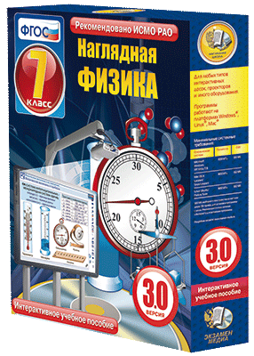 | х | 1 | Описание товара | Х | Х | Интерактивное учебное пособие разработано с учётом ФГОС ООО и программы по физике основного общего образования. Материал интерактивного учебного пособия «Наглядная физика. 7 класс» содержит темы, которые направлены на изучение: механических явлений; тепловых явлений; вопросов гидростатики и аэродинамики.  Пособие можно использовать с любыми учебниками, входящими в Федеральный перечень. Интерактивное учебное пособие «Наглядная физика. 7 класс» содержит темы годового учебного курса по физике. В темы включены тестовые контрольные задания, интерактивный теоретический материал (в том числе демонстрации, лабораторные работы). В пособии использованы следующие медиаобъекты: аудиолекции, интерактивные модели различных явлений, процессов, 3-D модели приборов, интерактивные задания, в том числе с возможностью изменять числовые и графические параметры.  Тематическое наполнение охватывает 25 тем:  1. Физические величины и их измерение; 2. Строение вещества. Молекулы; 3. Диффузия; 4. Взаимное притяжение и отталкивание молекул; 5. Агрегатные состояния вещества; 6. Свойства газов, жидкостей и твёрдых тел; 7. Механическое движение. Равномерное и неравномерное движение; 8. Скорость. Единицы скорости. Расчёт пути и времени движения; 9. Инерция. Взаимодействие тел; 10. Плотность, масса, объём; 11. Сила. Сложение сил; 12. Сила тяжести. Вес тела; 13. Сила упругости. Закон Гука. Динамометр; 14. Сила трения; 15. Давление; 16.Гидростатическое давление; 17. Вес воздуха. Атмосферное давление. Манометр; 18. Измерение атмосферного давления; 19. Насос и пресс; 20. Действие жидкости (газа) на погруженное тело; 21.Плавание тел в жидкости и газе; 22. Механическая работа. Мощность; 23. Рычаг. Момент силы. Подвижный и неподвижный блоки; 24. Золотое правило механики. КПД; 25. Потенциальная и кинетическая энергия,рограммы. | шт | 1
10 | Наглядная физика. 8 класс  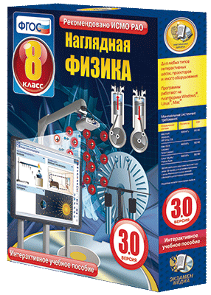 | х | 1 | Описание товара | Х | Х | Интерактивное учебное пособие разработано с учётом ФГОС ООО и программы по физике основного общего образования. Материал интерактивного учебного пособия «Наглядная физика. 8 класс» содержит темы, которые направлены на изучение: механических явлений; тепловых явлений; вопросов гидростатики и аэродинамики.  Пособие можно использовать с любыми учебниками, входящими в Федеральный перечень. Интерактивное пособие содержит темы годового учебного курса по физике. В темы включены тестовые контрольные задания, интерактивный теоретический материал (в том числе демонстрации, лабораторные работы). В пособии использованы следующие медиаобъекты: аудиолекции, интерактивные модели различных явлений, процессов, 3-D модели приборов, интерактивные задания, в том числе с возможностью изменять числовые и графические параметры.  Тематическое наполнение охватывает 20 тем:  1. Внутренняя энергия; 2. Количество теплоты. Удельная теплоёмкость и теплота сгорания; 3. Законы сохранения в механических и тепловых процессах; 4. Плавление и отвердевание кристаллических тел; 5. Испарение. Кипение. Теплота парообразования; 6. Влажность воздуха; 7. Работа газа и пара. Двигатель внутреннего сгорания; 8. Электризация тел. Электрическое поле; 9. Строение атомов. Делимость электрического заряда; 10. Электрический ток. Электрическая цепь; 11. Электрический ток в металлах. Сила тока; 12. Электрическое напряжение. Единицы напряжения; 13. Измерение силы тока и напряжения; 14. Электрическое сопротивление. Закон Ома для участка цепи; 15. Удельное сопротивление проводника; 16. Последовательное и параллельное соединение проводников; 17. Работа и мощность электрического тока; 18. Магнитное поле. Постоянные магниты; 19. Световые явления; 20. Линзы | шт | 1
11 | Наглядная физика. 9 класс  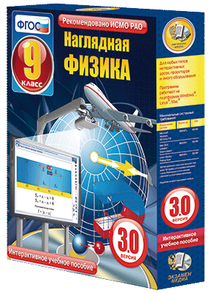 | х | 1 | Описание товара | Х | Х | Интерактивное учебное пособие разработано с учётом ФГОС ООО и программы по физике основного общего образования. Материал интерактивного учебного пособия «Наглядная физика. 9 класс» содержит темы, которые направлены на изучение: механических явлений; тепловых явлений; вопросов гидростатики и аэродинамики.  Пособие можно использовать с любыми учебниками, входящими в Федеральный перечень. Интерактивное пособие содержит темы годового учебного курса по физике. В темы включены тестовые контрольные задания, интерактивный теоретический материал (в том числе демонстрации, лабораторные работы). В пособии использованы следующие медиаобъекты: аудиолекции, интерактивные модели различных явлений, процессов, 3-D модели приборов, интерактивные задания, в том числе с возможностью изменять числовые и графические параметры.  Тематическое наполнение охватывает 26 тем:  1. Материальная точка. Координаты движущегося тела; 2. Ускорение; 3. Законы Ньютона; 4. Действие различных тел; 5. Закон всемирного тяготения; 6. Прямолинейное и криволинейное движение; 7. Импульс тела. Закон сохранения импульса; 8. Свободные колебания; 9. Гармонические колебания. Затухающие колебания; 10. Вынужденные колебания; 11. Волны. Продольные и поперечные волны; 12. Сейсмические волны и цунами; 13. Звуковые колебания. Характеристики звука; 14. Особенности звуковых волн; 15. Слух; 16. Эхо. Интерференция звука; 17. Магнитное поле. Магнитное поле тока; 18.Индукция и линии индукции магнитного поля; 19. Действие магнитного поля на прямой ток; 20. Электродвигатель; 21. Практическое применение силы Ампера; 22. Магнитный поток. Электромагнитная индукция; 23. Электромагнитные волны. Интерференция света; 24. Радиоактивность; 25. Состав ядра. Изотопы. Альфа- и бета- распад; 26. Энергия связи. Дефект масс. Деление ядер урана | шт | 1
12 | Наглядная физика. Геометрическая и волновая оптика  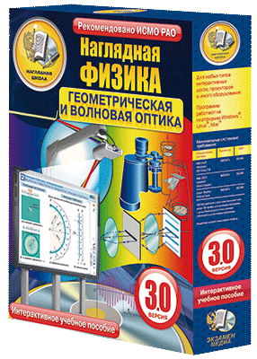 | х | 1 | Описание товара | Х | Х | Интерактивное учебное пособие разработано с учётом ФГОС и примерной программы по физике основного и среднего общего образования. Материал интерактивного учебного пособия «Наглядная физика. Геометрическая и волновая оптика» содержит темы учебного курса по физике 8, 11 классов.  Пособие можно использовать с любыми учебниками, входящими в Федеральный перечень. В каждую тему включены тестовые контрольные задания, интерактивный теоретический материал (в том числе демонстрации, лабораторные работы). В пособии использованы следующие медиаобъекты: аудиолекции, интерактивные модели различных явлений, процессов, 3-D модели, интерактивные задания, в том числе с возможностью изменять числовые и графические параметры.  Учебный материал пособия поможет педагогу сформировать у учащихся: основные понятия учебного курса, смысл физических величин и законов; умения описывать, объяснять физические явления и представлять результаты измерений с помощью графиков, выявлять на этой основе эмпирические зависимости; знания о практическом использовании законов физики.  Тематическое наполнение охватывает 18 тем:  1. Принцип Гюйгенса. Отражение волн; 2. Изображение предмета в плоском зеркале; 3. Преломление света; 4. Полное внутреннее отражение; 5. Дисперсия света; 6. Линзы; 7. Собирающая линза. Ход лучей; 8. Изображение предмета в собирающей линзе; 9. Рассеивающая линза; 10. Человеческий глаз как оптическая система; 11. Оптические иллюзии; 12. Оптические приборы; 13. Интерференция волн; 14. Взаимное усиление и ослабление волн; 15. Опыт Юнга. Получение когерентных источников; 16. Дифракция света; 17. Дифракция света на щели; 18. Дифракционная решётка | шт | 1
13 | Наглядная физика. Квантовая физика  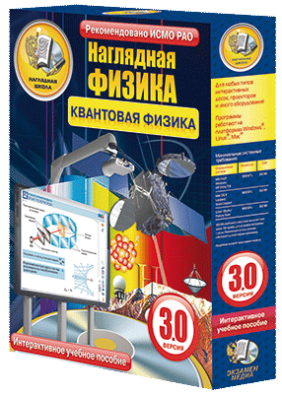 | х | 1 | Описание товара | Х | Х | Интерактивное учебное пособие разработано с учётом ФГОС СОО и примерной программы по физике среднего общего образования. Материал интерактивного учебного пособия «Наглядная физика. Квантовая физика» содержит темы учебного курса по физике 11 класса.  Пособие можно использовать с любыми учебниками, входящими в Федеральный перечень. В каждую тему включены тестовые контрольные задания, интерактивный теоретический материал (в том числе демонстрации). В пособии использованы следующие медиаобъекты: аудиолекции, интерактивные модели различных явлений, процессов, интерактивные задания, в том числе с возможностью изменять числовые и графические параметры.  Учебный материал пособия поможет педагогу сформировать у учащихся: основные понятия учебного курса, смысл физических величин, законов и постулатов; умения описывать, объяснять физические явления и представлять результаты измерений с помощью графиков, выявлять на этой основе эмпирические зависимости; знания о практическом использовании законов физики.  Тематическое наполнение охватывает 8 тем:  1. Тепловое излучение; 2. Фотоэффект; 3. Корпускулярно-волновой дуализм; 4. Волновые свойства частиц; 5. Планетарная модель атома; 6. Атом водорода (теория Бора); 7. Излучение и поглощение света атомом; 8. Лазер | шт | 1
14 | Наглядная физика. Кинематика и динамика. Законы сохранения  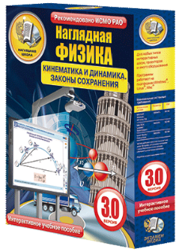 | х | 1 | Описание товара | Х | Х | Интерактивное учебное пособие разработано с учётом ФГОС и примерной программы по физике основного и среднего общего образования. Материал интерактивного учебного пособия «Наглядная физика. Кинематика и динамика. Законы сохранения» содержит темы учебного курса по физике 7, 9, 10 классов.  Пособие можно использовать с любыми учебниками, входящими в Федеральный перечень. В каждую тему включены тестовые контрольные задания, интерактивный теоретический материал (в том числе демонстрации). В пособии использованы следующие медиаобъекты: аудиолекции, интерактивные модели различных явлений, процессов, интерактивные задания, в том числе с возможностью изменять числовые и графические параметры.  Учебный материал пособия поможет педагогу сформировать у учащихся: основные понятия учебного курса, смысл физических величин и законов; умения описывать, объяснять физические явления и представлять результаты измерений с помощью графиков, выявлять на этой основе эмпирические зависимости; знания о практическом использовании законов физики.  Тематическое наполнение охватывает 20 тем:  1. Закон движения. Перемещение; 2. Скорость. Равномерное прямолинейное движение; 3. Ускорение; 4. Равнопеременное движение. График зависимости S(t), V(t), a(t); 5. Баллистическое движение; 6. Кинематика вращательного движения; 7. Кинематика колебательного движения; 8. Законы Ньютона; 9. Закон всемирного тяготения; 10. Сила тяжести; 11. Сила упругости. Вес тела; 12. Сила трения; 13. Закон сохранения импульса; 14. Работа силы; 15. Потенциальная энергия; 16. Неупругое и упругое столкновения; 17. Движение тела в гравитационном поле; 18. Динамика свободных колебаний; 19. Колебательная система под действием внешних сил; 20. Вынужденные колебания. Резонанс | шт | 1
15 | Наглядная физика. Магнитное поле. Электромагнетизм  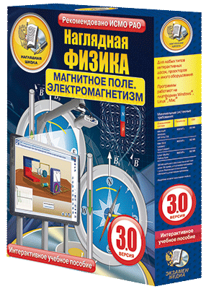 | х | 1 | Описание товара | Х | Х | Интерактивное учебное пособие разработано с учётом ФГОС и примерной программы по физике основного и среднего общего образования. Материал интерактивного учебного пособия «Наглядная физика. Магнитное поле. Электромагнетизм» содержит темы учебного курса по физике 8, 9, 11 классов.  Пособие можно использовать с любыми учебниками, входящими в Федеральный перечень. В каждую тему включены тестовые контрольные задания, интерактивный теоретический материал (в том числе демонстрации, лабораторные работы). В пособии использованы следующие медиаобъекты: аудиолекции, интерактивные модели различных явлений, процессов, интерактивные задания, в том числе с возможностью изменять числовые и графические параметры.  Учебный материал пособия поможет педагогу сформировать у учащихся: основные понятия учебного курса, смысл физических величин и законов; умения описывать, объяснять физические явления и представлять результаты измерений с помощью графиков, выявлять на этой основе эмпирические зависимости; знания о практическом использовании законов физики.  Тематическое наполнение охватывает 22 темы:  1. Магнитное взаимодействие; 2. Магнитное поле электрического тока; 3. Линии магнитной индукции; 4. Действие магнитного поля на проводник с током; 5. Рамка с током в однородном магнитном поле; 6. Заряженная частица в магнитном поле; 7. Масс-спектрограф. Циклотрон; 8. Траектории заряженных частиц в магнитном поле; 9. Взаимодействие электрических токов; 10. Магнитный поток. Энергия магнитного поля потока; 11. Магнитное поле в веществе. Диа- и парамагнетизм; 12. Ферромагнетики; 13. ЭДС индукции в движущемся проводнике; 14. Опыт Фарадея с катушками; 15. Опыт Генри; 16. Трансформатор; 17. Векторные диаграммы; 18. Элементы цепи переменного тока; 19. Свободные электромагнитные колебания; 20. Колебательный контур в цепи переменного тока; 21. Полупроводники; 22. Транзистор | шт | 1
16 | Наглядная физика. Механические колебания и волны  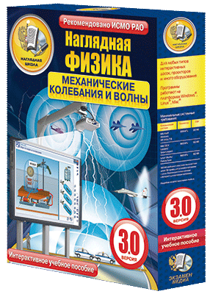 | х | 1 | Описание товара | Х | Х | Интерактивное учебное пособие разработано с учётом ФГОС и примерной программы по физике основного и среднего общего образования. Материал интерактивного учебного пособия «Наглядная физика. Механические колебания и волны» содержит темы учебного курса по физике 9, 10 классов (11класса согласно рабочей программе).  Пособие можно использовать с любыми учебниками, входящими в Федеральный перечень. В каждую тему включены тестовые контрольные задания, интерактивный теоретический материал (в том числе демонстрации, лабораторные работы). В пособии использованы следующие медиаобъекты: аудиолекции, интерактивные модели различных явлений, процессов, интерактивные задания, в том числе с возможностью изменять числовые и графические параметры.  Учебный материал пособия поможет педагогу сформировать у учащихся: основные понятия учебного курса, смысл физических величин и законов; умения описывать, объяснять физические явления и представлять результаты измерений с помощью графиков, выявлять на этой основе эмпирические зависимости; знания о практическом использовании законов физики.  Тематическое наполнение охватывает 18 тем:  1 Свободные колебания; 2. Кинематика колебательного движения; 3. Динамика свободных колебаний; 4. Колебательная система под действием внешних сил; 5. Вынужденные колебания. Резонанс; 6. Волновой процесс; 7. Волновой процесс. Продольные волны; 8. Поперечные волны; 9. Периодические волны; 10. Отражение волн; 11. Преломление волн; 12. Интерференция волн; 13. Дифракция волн; 14. Стоячие волны; 15. Звуковые волны; 16. Слух; 17. Эффект Доплера; 18. Тембр. Громкость звука. | шт | 1
17 | Наглядная физика. МКТ и термодинамика  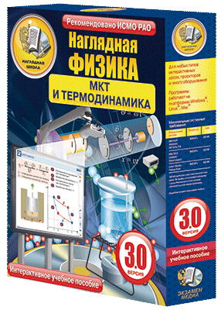 | х | 1 | Описание товара | Х | Х | Интерактивное учебное пособие разработано с учётом ФГОС и примерной программы по физике основного и среднего общего образования. Материал интерактивного учебного пособия «Наглядная физика. МКТ и термодинамика» содержит темы учебного курса по физике 8, 10 классов.  Пособие можно использовать с любыми учебниками, входящими в Федеральный перечень. В каждую тему включены тестовые контрольные задания, интерактивный теоретический материал (в том числе демонстрации, лабораторные работы). В пособии использованы следующие медиаобъекты: аудиолекции, интерактивные модели различных явлений, процессов, интерактивные задания, в том числе с возможностью изменять числовые и графические параметры.  Тематическое наполнение охватывает 18 тем:  1. Броуновское движение. Диффузия; 2. Агрегатные состояния вещества; 3.Опыт Штерна; 4. Измерение температуры; 5. Давление идеального газа; 6. Закон Бойля — Мариотта; 7. Закон Гей-Люссака; 8. Закон Шарля; 9. Объединённый газовый закон; 10. Нагревание и охлаждение вещества; 11. Плавление. Испарение. Кипение; 12. Поверхностное натяжение. Капиллярность; 13. Внутренняя энергия и её превращения; 14. Работа газа в термодинамике; 15. Первое начало термодинамики; 16. Второе начало термодинамики; 17. Адиабатный процесс; 18. Цикл Карно. Тепловые машины | шт | 1
18 | Наглядная физика. Постоянный ток  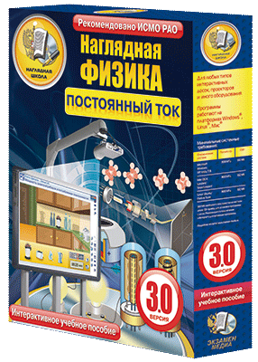 | х | 1 | Описание товара | Х | Х | Интерактивное учебное пособие разработано с учётом ФГОС и примерной программы по физике основного и среднего общего образования. Материал интерактивного учебного пособия «Наглядная физика. Постоянный ток» содержит темы учебного курса по физике 8, 10 классов.  Пособие можно использовать с любыми учебниками, входящими в Федеральный перечень. В каждую тему включены тестовые контрольные задания, интерактивный теоретический материал (в том числе демонстрации, лабораторные работы). В пособии использованы следующие медиаобъекты: аудиолекции, интерактивные модели различных явлений, процессов, интерактивные задания, в том числе с возможностью изменять числовые и графические параметры.  Учебный материал пособия поможет педагогу сформировать у учащихся: основные понятия учебного курса, смысл физических величин и законов; умения описывать, объяснять физические явления и представлять результаты измерений с помощью графиков, выявлять на этой основе эмпирические зависимости; знания о практическом использовании законов физики.  Тематическое наполнение охватывает 8 тем:  1. Электрический ток. Сила тока; 2. Сопротивление. Закон Ома для участка цепи; 3. Зависимость сопротивления от температуры; 4. Электрический ток в полупроводнике; 5. Электрический ток в вакууме; 6. Соединение проводников; 7. ЭДС. Закон Ома для полной цепи; 8. Закон Джоуля — Ленца | шт | 1
19 | Наглядная физика. Статика. Специальная теория относительности  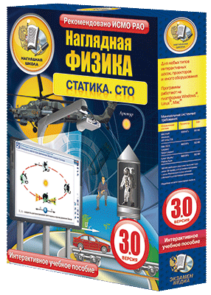 | х | 1 | Описание товара | Х | Х | Интерактивное учебное пособие разработано с учётом ФГОС и примерной программы по физике основного и среднего общего образования. Материал интерактивного учебного пособия «Наглядная физика. Статика. Специальная теория относительности» содержит темы учебного курса по физике 8, 10 классов.  Пособие можно использовать с любыми учебниками, входящими в Федеральный перечень. В каждую тему включены тестовые контрольные задания, интерактивный теоретический материал (в том числе демонстрации). В пособии использованы следующие медиаобъекты: аудиолекции, интерактивные модели различных явлений, процессов, интерактивные задания, в том числе с возможностью изменять числовые и графические параметры.  Учебный материал пособия поможет педагогу сформировать у учащихся: основные понятия учебного курса, смысл физических величин, законов и постулатов; умения описывать, объяснять физические явления и представлять результаты измерений с помощью графиков, выявлять на этой основе эмпирические зависимости; знания о практическом использовании законов физики.  Тематическое наполнение охватывает 8 тем:  1. Условие равновесия для поступательного движения; 2. Условие равновесия для вращательного движения; 3. Центр тяжести; 4. Постулаты теории относительности; 5. Относительность времени; 6. Замедление времени; 7. Релятивистский закон сложения скоростей; 8. Взаимосвязь энергии и массы | шт | 1
20 | Наглядная физика. Эволюция Вселенной  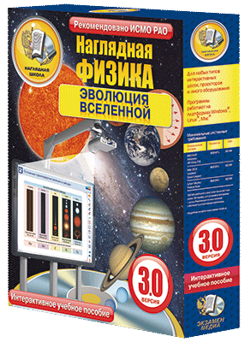 | х | 1 | Описание товара | Х | Х | Интерактивное учебное пособие разработано с учётом ФГОС и примерной программы по физике основного и среднего общего образования. Материал интерактивного учебного пособия «Наглядная физика. Эволюция Вселенной» содержит темы учебного курса по физике 9, 11 классов.  Пособие можно использовать с любыми учебниками, входящими в Федеральный перечень. В каждую тему включены тестовые контрольные задания, интерактивный теоретический материал (в том числе демонстрации). В пособии использованы следующие медиаобъекты: аудиолекции, интерактивные модели различных явлений, процессов, интерактивные задания, в том числе с возможностью изменять числовые и графические параметры.  Учебный материал пособия поможет педагогу сформировать у учащихся: основные понятия учебного курса, смысл физических величин и законов; умения описывать, объяснять астрономические явления.  Тематическое наполнение охватывает 13 тем:  1. Астрономические структуры; 2. Закон Хаббла; 3. Модель Фридмана; 4. Периоды эволюции Вселенной; 5. Ранняя Вселенная; 6. Первичный нуклеосинтез; 7. Реликтовое излучение; 8. Образование астрономических структур; 9. Основные термоядерные реакции в звездах; 10. Эволюция звезд различной массы; 11. Образование Солнечной системы; 12. Планеты Солнечной системы; 13. Солнечная система. | шт | 1
21 | Наглядная физика. Электромагнитные волны  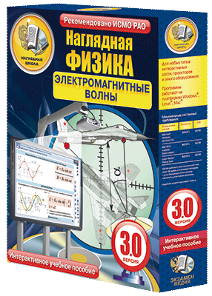 | х | 1 | Описание товара | Х | Х | Интерактивное учебное пособие разработано с учётом ФГОС СОО и примерной программы по физике среднего общего образования. Материал интерактивного учебного пособия «Наглядная физика. Электромагнитные волны» содержит темы учебного курса по физике 11 класса.  Пособие можно использовать с любыми учебниками, входящими в Федеральный перечень. В каждую тему включены тестовые контрольные задания, интерактивный теоретический материал (в том числе демонстрации). В пособии использованы следующие медиаобъекты: аудиолекции, интерактивные модели различных явлений, процессов, интерактивные задания, в том числе с возможностью изменять числовые и графические параметры.  Учебный материал пособия поможет педагогу сформировать у учащихся: основные понятия учебного курса, смысл физических величин и законов; умения описывать, объяснять физические явления и представлять результаты измерений с помощью графиков, выявлять на этой основе эмпирические зависимости; знания о практическом использовании законов физики.  Тематическое наполнение охватывает 9 тем:  1. Излучение электромагнитных волн; 2. Распространение электромагнитных волн; 3. Импульс, давление электромагнитной волны; 4. Спектр (шкала) электромагнитных волн; 5. Действие электромагнитного излучения; 6. Виды радиосвязи; 6. Спутниковая навигационная система GPS; 7. Радиолокация; 8. Радиопередача. Модуляция сигнала; 9. Схема простейшего радиоприемника. Демодуляция. | шт | 1
22 | Наглядная физика. Электростатика и электродинамика  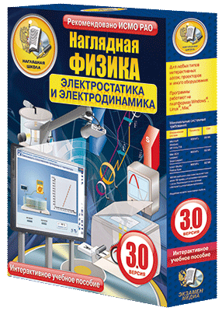 | х | 1 | Описание товара | Х | Х | Интерактивное учебное пособие разработано с учётом ФГОС и примерной программы по физике основного и среднего общего образования. Материал интерактивного учебного пособия «Наглядная физика. Электростатика и электродинамика» содержит темы учебного курса по физике 8, 9, 10, 11 классов.  Пособие можно использовать с любыми учебниками, входящими в Федеральный перечень. В каждую тему включены тестовые контрольные задания, интерактивный теоретический материал (в том числе демонстрации). В пособии использованы следующие медиаобъекты: аудиолекции, интерактивные модели различных явлений, процессов, интерактивные задания, в том числе с возможностью изменять числовые и графические параметры.  Учебный материал пособия поможет педагогу сформировать у учащихся: основные понятия учебного курса, смысл физических величин, законов и принципов; умения описывать, объяснять физические явления и представлять результаты измерений с помощью графиков, выявлять на этой основе эмпирические зависимости; знания о практическом использовании законов физики.  Тематическое наполнение охватывает 20 тем:  1. Способы электризации тел; 2. Электризация тел; 3. Опыт Милликена; 4. Планетарные модели атомов и ионов лития; 5. Закон Кулона; 6. Напряженность электростатического поля; 7. Проводники и диэлектрики в электростатическом поле; 8. Потенциал электростатического поля; 9. Конденсаторы; 10. Энергия электростатического поля; 11. Электрический ток. Сила тока; 12. Сопротивление. Закон Ома для участка цепи; 13. Зависимость сопротивления от температуры; 14. Соединение проводников; 15. ЭДС. Закон Ома для полной цепи; 16. Закон Джоуля – Ленца; 17. Электромагнитная индукция; 18. ЭДС индукции в движущемся проводнике; 19. Индуктивность. Самоиндукция; 20. Энергообмен в колебательном контуре. | шт | 1
23 | Наглядная физика. Ядерная физика  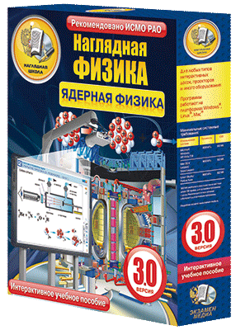 | х | 1 | Описание товара | Х | Х | Интерактивное учебное пособие разработано с учётом ФГОС и примерной программы по физике основного и среднего общего образования. Материал интерактивного учебного пособия «Наглядная физика. Ядерная физика» содержит темы учебного курса по физике 9, 11 классов.  Пособие можно использовать с любыми учебниками, входящими в Федеральный перечень. В каждую тему включены тестовые контрольные задания, интерактивный теоретический материал (в том числе демонстрации). В пособии использованы следующие медиаобъекты: аудиолекции, интерактивные модели различных явлений, процессов, интерактивные задания, в том числе с возможностью изменять числовые и графические параметры.  Учебный материал пособия поможет педагогу сформировать у учащихся: основные понятия учебного курса, смысл физических величин и законов; умения описывать, объяснять физические явления и представлять результаты измерений с помощью графиков, выявлять на этой основе эмпирические зависимости; знания о практическом использовании законов физики.  Тематическое наполнение охватывает 12 тем:  1. Состав и размеры ядра; 2. Энергия связи нуклонов в ядре; 3. Естественная радиоактивность; 4. Закон радиоактивного распада; 5. Ядерные реакции; 6. Ядерный реактор; 7. Атомная электростанция; 8. Термоядерный синтез; 9. Классификация элементарных частиц; 10. Лептоны и адроны;11. Кварки; 12. Фундаментальные частицы. | шт | 1
24 | Электронные плакаты и тесты. Физика. 7 класс  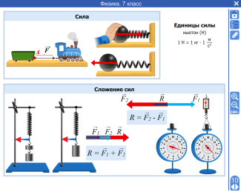 | х | 1 | Описание товара | Х | Х | Пособие из мультимедийных материалов (схемы, таблицы, классификации, иллюстрации) с тестами.  Позволяет проводить тестирование, сохранять и импортировать в файл все полученные в ходе тестирования данные. Лицензия на образовательное учреждение. Пособие включает 20 электронных плакатов и 100 тестовых заданий по темам: Физические величины. Измерения физических величин; Строение вещества. Молекулы; Диффузия; Взаимное притяжение и отталкивание молекул; Три состояния вещества. Различия в молекулярном строении твердых тел, жидкостей и газов; Механическое движение. Равномерное и неравномерное движение; Скорость. Единицы скорости. Расчет пути и времени движения; Инерция. Взаимодействие тел; Плотность вещества. Расчет массы и объема тела по его плотности; Сила. Сила тяжести. Единицы силы. Сложение двух сил; Сила тяжести. Вес тела; Сила упругости. Закон Гука. Динамометр; Сила трения. Трение покоя; Давление. Давление газа и жидкости; Вес воздуха. Атмосферное давление. Манометр; Поршневой и жидкостный насос. Гидравлический пресс. Действие жидкости; Механическая работа. Мощность; Рычаг. Момент силы. Подвижный и неподвижный блок; Равенство работ при использовании простейших механизмов. Коэффициент полезного действия; Потенциальная и кинетическая энергия.  Комплект поставки: CD диск, печатное методическое пособие в формате A5 и содержит 25 страниц. упаковка DVD-box | шт | 1

Место и условия поставки товара
1. Место поставки товара: 198332, Санкт-Петербург,ул. Маршала Казакова, дом 60, корпус 2
2. Поставка товара должна осуществляться по предварительно согласованной дате с Заказчиком в будние дни.
3. Поставка товара должна осуществляться транспортом Поставщика, погрузочно-разгрузочные работы также должны осуществляться Поставщиком своими силами и за свой счёт.

Заказчик: | Поставщик:
Директор

_______________Никитина О.П.
Подписано ЭЦП

Приложение №2
к контракту №
от ____ 2023 г.

Перечень и стоимость поставляемого Товара
№ п/п | Наименование |  | Страна производитель |  | Ед.  изм. | Кол-во | Цена за ед. руб. | Всего, руб.
1
2
Итого,НДС 20%/ (НДС не облагается):
 |  | Заказчик: |  | Поставщик:
Директор

_______________Никитина О.П.
Подписано ЭЦП

